家具制造行业企业挥发性有机物
治理手册

许昌市生态环境局
许昌市细颗粒物和臭氧污染协同防控“一市一策”
驻点跟踪研究工作组

前言
挥发性有机物(VOCs)指参与大气光化学反应的有机化合物，即在标准状况下，饱和蒸汽压较高、沸点较低(50—260℃)、易挥发的有机化合物。VOCs是大气环境中臭氧和颗 粒物的重要前体物，显著影响人体呼吸系统、神经系统、新陈代谢等功能。VOCs治理是全面落实大气污染防治，有效提升空气质量的重要手段，也是“十四五”大气环境质量的约束性指标。
家具制造行业是VOCs的重要排放源，原辅料具有种类多样、VOCs成分复杂。生产过程涉及多个VOCs排放环节、密闭操作难度较大，往往需要借助集气罩等装置进行VOCs废气收集。与此同时，原辅料和生产工艺随产品变化，排放的VOCs组分、浓度和废气量也发生变化，这就要求企业末端治理措施满足目标工序VOCs组分的有效处理。
为了高效开展家具制造行业企业挥发性有机物治理，切实改善城市空气质量，实现细颗粒物和臭氧污染的协同防控，许昌市生态环境局和“一市一策”驻点跟踪研究工作组基于2021-2022 年家具制造行业企业现场帮扶经验，组织行业专家编制了家具制造行业挥发性有机物治理手册。本手册旨在指导管理部门和企业管理人员开展VOCs治理排查和自查，提升企业管理人员环保认知和污染物治理水平，促进全行业减排，实现大气污染防治区域联防联控。

目录
1. 手册适用范围
2. 原辅料VOCs含量与VOCs排放限值
3. 主要生产工艺与产排污环节
4. VOCs物料管理与替代
5. 生产过程管理
6. 末端治理
7. 监测监控
8. 台账记录
9. 行业企业常见问题示例
10.参考文件

1. 手册适用范围

家具制造业包括木质家具制造、竹藤家具制造、金属家具制造、塑料家具制造以及其他家具制造。主要涉及《国民经济行业分类》（GB/T4757-2017）中规定的家具制造业（C21）。

2. 原辅料VOCs含量与VOCs排放限值
表1 家具制造业原辅材料VOCs含量限值
原辅材料类别 | 主要产品类型 |  | 限量值
粉末木器涂料 | / |  | /
辐射固化木器涂料（含腻子） | 水性 |  | ≤250 g/L
 | 非水性 |  | ≤420 g/L
水性木器涂料  （含腻子） | 色漆 |  | ≤250 g/L
 | 清漆 |  | ≤300 g/L
溶剂型木器涂料  （含腻子） | 聚氨酯类 | 面漆[光泽≥80]单位值 | ≤550 g/L
 |  | 面漆[光泽＜80]单位值 | ≤650 g/L
 |  | 底漆 | ≤600 g/L
 | 硝基类 |  | ≤700 g/L
 | 醇酸类 |  | ≤450 g/L
 | 不饱和聚酯类 |  | ≤420 g/L
水基清洗剂 | / |  | ≤50 g/L
半水基清洗剂 | / |  | ≤300 g/L
有机溶剂清洗剂 | / |  | ≤900 g/L
水基型胶粘剂 | 聚乙酸乙烯酯类 |  | ≤100 g/L
 | 橡胶类 |  | ≤100 g/L
 | 聚氨酯类 |  | ≤50 g/L
 | 醋酸乙烯-乙烯共聚乳液类 |  | ≤50 g/L
 | 丙烯酸酯类 |  | ≤50 g/L
 | 其他 |  | ≤50 g/L
本体型胶粘剂 | 有机硅类 |  | ≤100 g/L
 | MS类 |  | ≤50 g/L
 | 聚氨酯类 |  | ≤50 g/L
 | 聚硫类 |  | ≤50 g/L
 | 环氧树脂类 |  | ≤50 g/L
 | α-氰基丙烯酸类 |  | ≤20 g/L
 | 热塑类 |  | ≤50 g/L
 | 其他 |  | ≤50 g/L
溶剂型胶粘剂 | 氯丁橡胶类 |  | ≤600 g/L
 | 苯乙烯-丁二烯-笨乙烯嵌段共聚物橡胶类 |  | ≤500 g/L
 | 聚氨酯类 |  | ≤400 g/L
 | 丙烯酸类 |  | ≤510 g/L
 | 其他 |  | ≤400 g/L

表2 挥发性有机物排放浓度标准
排放  方式 | 监测/监控 位置 | 污染物项目 | 浓度限制 (mg/m³ ) | 备注
无组织 排放 | 企业厂房 外 | 非甲烷总烃 | 6 | 1小时平均浓度
 |  |  | 20 | 任意一次浓度
 | 企业边界 及周边 | 苯 | 0.1 | /
 |  | 甲苯与二甲 苯合计 | 0.4 | /
有组织 排放 | 车间或生  产设施排  气筒 | 苯 | 0.5 | 速率限值0.1 kg/h
 |  | 甲苯与二甲 苯合计 | 8 | 速率限值0.5 kg/h
 |  | 非甲烷总烃 | 40 | 速率限值1.0 kg/h

3. 主要生产工艺与产排污环节
家具制造业VOCs排放主要来自含VOCs原辅材料的储存、调配、转移输送，以及施胶（拼接、封边、贴皮等）、发泡、涂饰、流平、干燥、清洗等工序和含VOCs危险废物的储存。不同工序VOCs来源如下图所示。

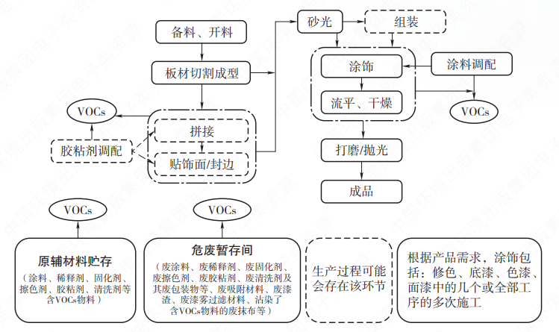

图1 木质家具制造生产工艺流程与VOCs排放环节示意图

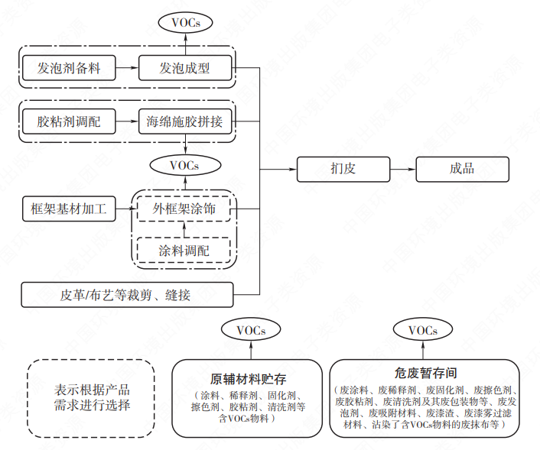

图2 软体家具制造生产工艺流程与VOCs排放环节示意图

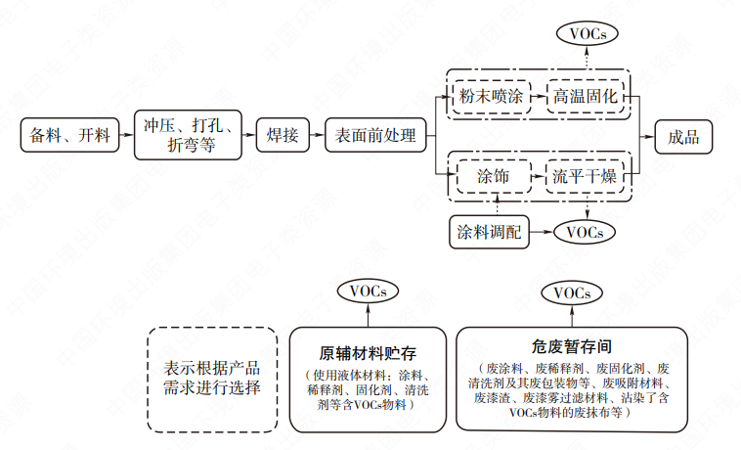

图3 金属家具制造生产工艺流程与VOCs排放环节示意图

4. VOCs物料管理与替代
VOCs物料判定：
VOCs质量占比大于等于10%的物料，以及有机聚合物材料。 本行业VOCs物料主要有涂料、清洗剂、胶粘剂等。
VOCs含量：
标准：VOCs含量符合国家或地方要求 (见本手册第2部分)
物料VOCs含量判断：企业应供应商索要具有CMA和CNAS资质 的第三方检测机构出具的检测报告，无检测报告的根据化学品安 全技术说明书 (MSDS) 判断。

VOCs储存与输送：
• 盛装VOCs物料（涂料、固化剂、稀释剂、胶粘剂、清洗剂等）的容器或包装袋在非取用状态时需要加盖、封口、保持密闭；
• 盛装过VOCs物料的容器或包装袋需要加盖、封口、保持密闭；
• 盛装VOCs物料的容器或包装袋是否存放于室内，或有雨棚、 遮阳和防渗设施的专用场地；
• VOCs物料储库、料仓是否为密闭空间。
• 液态VOCs物料应采用密闭管道输送；
• 液态VOCs物料应采用密闭管道输送，采用非管道输送方式转移液态VOCs物料时，应采用密闭容器、罐车；粉状、粒状 VOCs 物料应采用气力输送设备、管状带式输送机、螺旋输送机等密闭输送方式，或者采用密闭的包装袋、容器或罐车进行物料转移。

VOCs原辅料替代：
鼓励木质家具制造推广使用水性、辐射固化、粉末等低VOCs含量涂料；金属家具制造推广使用粉末等低VOCs含量涂料；软体家具制造推广使用水基型低VOCs含量胶粘剂。家具制造业低VOCs含量原辅料VOCs含量限值 (见下表)。
表3 家具制造业低VOCs含量原辅材料VOCs含量限值
原辅材料类别 | 主要产品类型 |  | 限量值
粉末涂料 | / |  | /
无溶剂涂料 | / |  | ≤60 g/L
辐射固化涂料 | 金属基材与塑胶基材 | 喷涂 | ≤350 g/L
 |  | 其他 | ≤100 g/L
 | 木质基材 | 水性 | ≤200 g/L
 |  | 非水性 | ≤100 g/L
水性木器涂料 | 色漆 |  | ≤220 g/L
 | 清漆 |  | ≤270 g/L
水基清洗剂 | / |  | ≤50 g/L
半水基清洗剂 | / |  | ≤100 g/L
水基型胶粘剂 | 聚乙酸乙酯类 |  | ≤100 g/L
 | 橡胶类 |  | ≤100 g/L
 | 聚氨酯类 |  | ≤50 g/L
 | 醋酸乙烯-乙烯共聚乳液类 |  | ≤50 g/L
 | 丙烯酸酯类 |  | ≤50 g/L
 | 其他 |  | ≤50 g/L
本体型胶粘剂 | 有机硅类 |  | ≤100 g/L
 | MS类 |  | ≤50 g/L
 | 聚氨酯类 |  | ≤50 g/L
 | 聚硫类 |  | ≤50 g/L
 | 环氧树脂类 |  | ≤50 g/L
 | α-氰基丙烯酸类 |  | ≤20 g/L
 | 热塑类 |  | ≤50 g/L
 | 其他 |  | ≤50 g/L

5. 生产过程管理
VOCs无组织排放
管理要求：
（1）涉及VOCs物料使用的所有工序应采用密闭设备或在密闭负压空间操作 (无法密闭的应采取局部气体收集措施，如加墨时采用漏斗或软管等接驳工具)，废气应排至 VOCs废气收集处理系统。
（2）载有 VOCs 物料的设备及其管道在开停工（车）、 检维修和清洗时，应在退料阶段将残存物料退净，并用密闭容器盛装，退料过程废气应排至 VOCs 废气收集处理系统；清洗及吹扫过程排气应排至VOCs 废气收集处理系统。
（3）企业厂区内 (厂房外) 和边界VOCs组分浓度限制见本手册第2部分。
废气收集设施要求：
VOCs废气收集系统应与生产设备同步运行，VOCs废气收集处理系统发生故障或检修时，应及时停止生产设备，封闭敞开的料槽；生产设备无法停止的应采取应急措施。
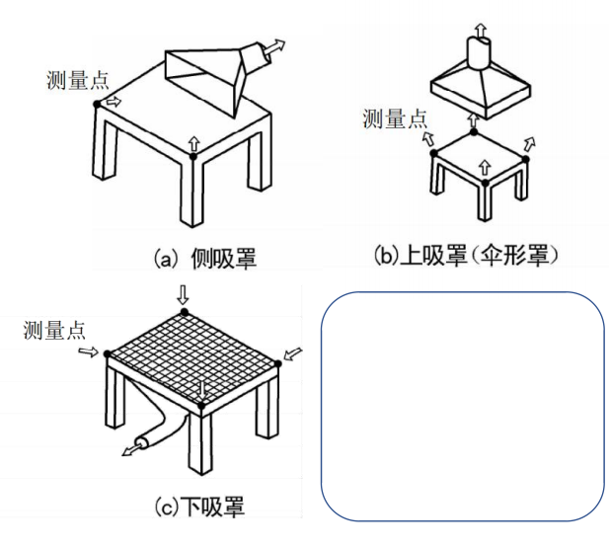

• 距集气罩开口面最远 处的 VOCs 无组织排 放位置，控制风速不应低于0.3 m/s；
• 废气收集系统的输送管道应密闭、无破损。

VOCs有组织排放
管理要求：
（1）车间或生产设施排气筒有组织排放VOCs及其组分浓度和排放速率限值见本手册第2部分。
（2）车间或生产设施排气中NMHC初始排放速率≥2 kg/h时，配置的VOCs处理设施处理效率不应低于80% ；采用的原辅材料符合国家有关低VOCs含量产品规定的除外。排气筒高度不得低于15米。

（3）所有治理设施应制定操作规程，明确各项运行参数， 实际运行参数应与操作规程一致。使用吸附技术治理挥发性有机物时， 应记录吸附剂的使用/更换量、更换/再生周期、操作温度应满足设计参数的要求， 更换的吸附材料按危险废物处置；采用废气燃烧设施治理挥发性有机物时，应按设计温度运行，并安装燃烧温度连续监控系统； 使用催化氧化设施治理挥发性有机物时，应记录催化氧化温度、催化剂用量、催化剂种类、更换周期。

6. 末端治理
末端治理设施应与生产设施同步运行，根据工序 VOCs排放特点采用不同的末端治理措施，并执行相关标 准。
表4 家具制造业VOCs末端治理技术
工序 | 预防技术 | 治理技术 | 技术适用条件
开料、 机加工、 金属焊接工序 | / | ①旋风除尘  技术+②袋  式除尘技术 | 适用于开料、机加工、 金属焊接等工序。中旋风除尘可作为预处理技术；袋式除尘技术需定期清理或更换滤袋
漆面打磨工序 | / | 袋式除尘技术/滤筒除尘技术 | 适用于漆面打磨工袋  式除尘技术需定期清理或更换滤袋；滤筒除尘技术需定期清理或更换滤筒
涂装工序 | / | ①湿式除尘技术+②干式过滤技术+③吸附法VOCs治理技术+④燃烧法VOCs治理技术 | 适用于使用溶剂型涂料的家具制造企业或集中式喷漆工厂的喷涂、 干燥等工序。 典型治理技术路线为：①湿式除尘+干式过滤+活性炭吸+CO/RCO；②湿式除尘+干式过滤+转轮吸附+CO/RCO
 | 水性涂料替  代技术 | ①干式过滤  技术+②吸  附法VOCs治  理技术 | 适用于木质家具和竹藤家具等的喷涂、 干燥等工序。典型治理技术路线为干式过滤+活性炭吸附。后期维护需定期清理或更换  过滤材料，根据污染物处理量、处理要求等定时再生或更换吸附材料
 | ①水性涂料  替代技术+  ②自动喷涂  技术 | ①干式过滤  技术+②吸  附法VOCs治  理技术 | 适用于木质家具和竹藤家具等的喷涂、 干燥等工序。自动喷涂替代人工喷涂后VOCs产生浓度会增加，但涂料利用率可提高， VOCs产生总量可减少。典型治理技术路线为干式过滤+活性炭吸附。后期维护需定期清理或更换过滤材料， 根据污染物处理量、 处理要求等定时再  生或更换吸附材料
 | ①粉末涂料  替代技术+  ②静电喷涂  技术 | ①旋风除尘  技术+②袋  式除尘技术  /滤筒除尘  技术 | 适用于金属家具和适宜的板式家具的喷涂工序。 其中旋风除尘可作为预处理技术； 袋式除尘技术需定  期清理或更换滤袋； 滤筒除尘技术需定期清理或更换滤筒
 | ①UV固化涂  料替代技术  +②辊涂/淋  涂技术 | ①干式过滤  技术+②吸  附法VOCs治理技术 | 适用于表面平整、 尺寸适中的板式家具的辊涂/淋涂工序。 其中水性UV固化涂料需采用吸附法VOCs治理技术， 典型治理技术路线为活性炭吸附技  术， 后期维护需根据污染物处理量、 处理要求等定时再生或更换吸附材料；采用无溶剂UV固化涂料若满足排放标准可不采用末端治理技术
施胶工序 | 水性胶粘剂  替代技术 | / | 适用于木质家具、竹藤家具和软体家具的拼板、拼接、封边、贴饰面、组装等工序
 | 固体热熔胶  替代技术 | / | 适用于木质家具的封边、贴饰面等工序

7. 监测监控
企业应建立监测制度，制定监测方案，定期开展 VOCs排放浓度监测，如有浓度大于VOCs排放浓度限制 (见第2部分) 的情形，及时排查VOCs来源，整改对应工 序和环节。
表5 挥发性有机废气监测点位 、指标和最低监测频次
废气来源 | 监测点位 | 监测指标 | 监测频次
 |  |  | 重点管理 | 简化管理
基材加工车间废气 | 车间及生产设施对应排放口 | 颗粒物 | 1次/年
打磨废气
金属喷粉离心旋风除尘器
涂装或施胶车间/生产线 |  | 挥发性有机物 | 1次/半年 | 1次/年
 |  | 笨、甲苯、二甲苯、甲醛
 |  | 颗粒物
塑料家具热塑/注塑/挤塑车间 |  | 颗粒物、挥发性有机物 | 1次/年

8. 台账记录
按照电子化储存和纸质储存两种形式同步管理，保存 期限不得少于5年，台账记录应包括但不限于含VOCs原 辅材料、生产设施运行管理情况、污染治理设施运行管理 信息、废气浓度监测等信息。
表6 台账记录要求
监测点位 | 监测频次
含VOCs物料 情况 | 含 VOCs原辅材料 (涂料、固化剂、稀释剂、胶粘剂、清洗剂等) 名称及其 VOCs 含量， 采购量、 使用量、 库存量，含VOCs原辅材料回收方式及回收量等。
生产设施运行  管理 | • 不同工艺类型主要产品产量；  • 生产设施运行开始、停止时间。
污染治理设施 运行管理 | • 废气收集与处理设施运行参数 (设施类型、进出口 风量、治理效率、排放口高度等) 和启停机时间；  • 废气处理设施相关耗材 (吸收剂、 吸附剂、 催化剂、 蓄热体等) 购买处置记录。
非正常工况 | 治理设施名称及编号、起止时间、污染物排放浓度、非正常原因、应对措施、是否报告等。
废气监测情况 | • 有组织和无组织废气检测报告，包括废气处理设施 进出口的监测数据 (废气量、 浓度、 温度、 含氧 量等) ；  • 废气排放的污染物监测种类和连续的在线监测数据

9. 行业企业常见问题示例

1.VOCs物料未使用期间敞口放置
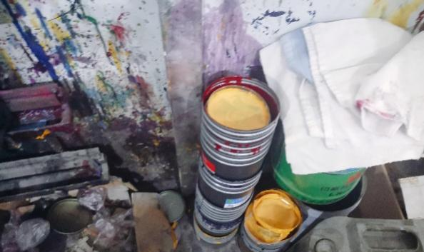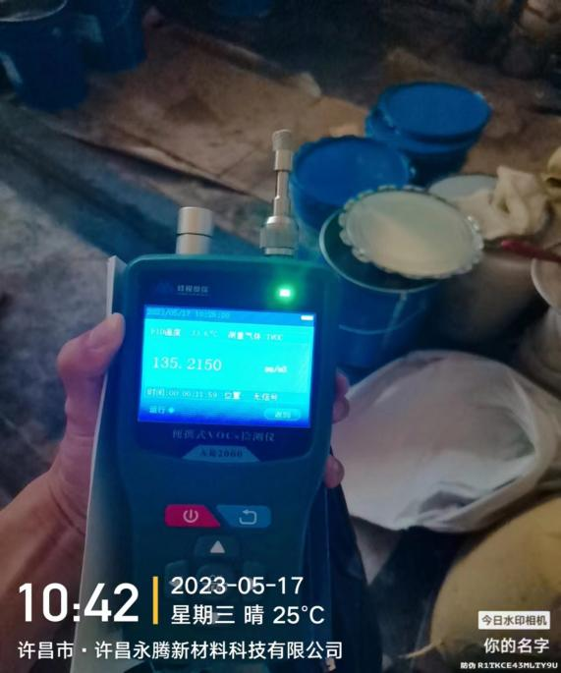
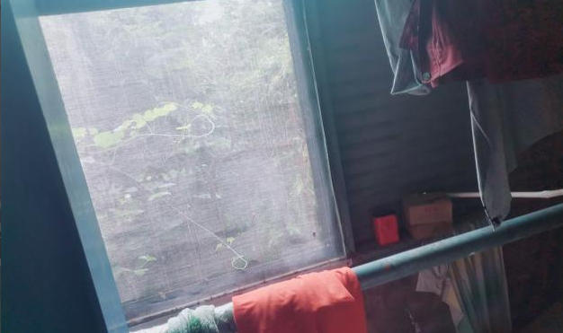

2. 车间、调漆间密闭性较差
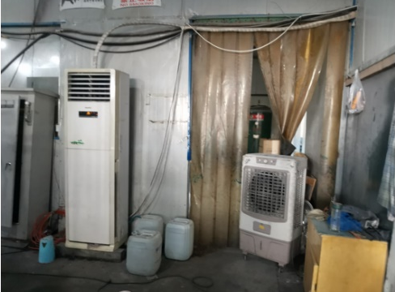

3. 车间生产中废油墨桶、抹布、手套，随意堆放
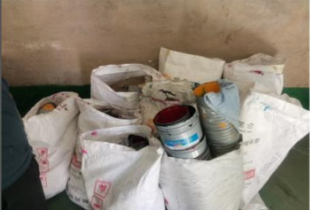

4. 废气收集系统老化、过高、过远等
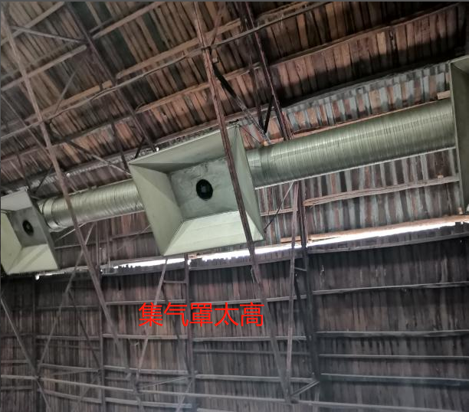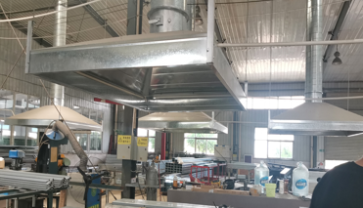

5.废气收集管道破损、采样口设计不规范等
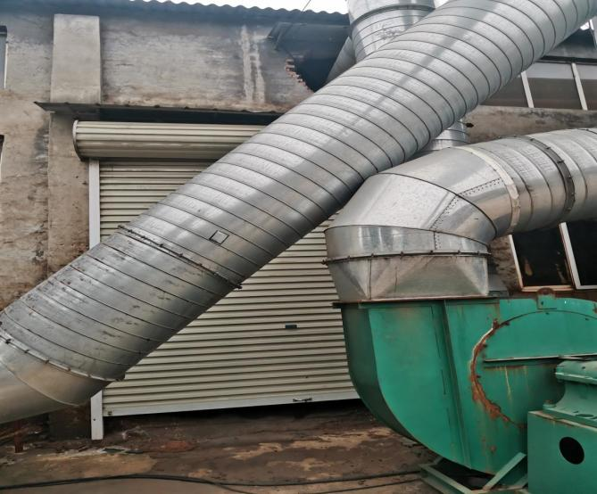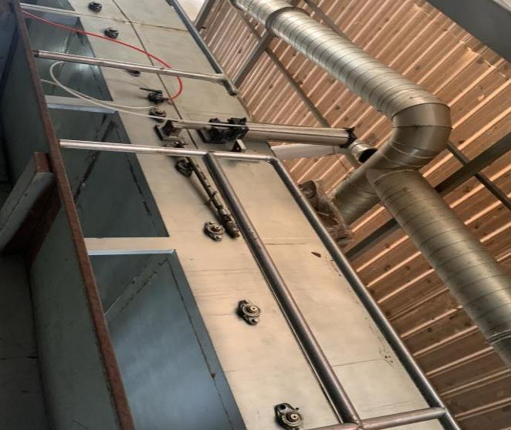

6. 废气处理设施未及时维护、更换活性炭等耗材，活性炭填充量不足、质量不达标等

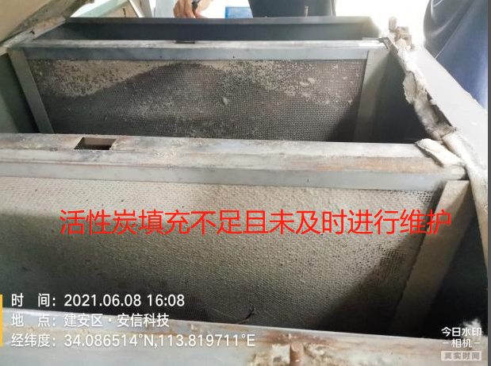

7. 缺少详细的台账记录，关键信息缺失

10. 参考文件
①《中华人民共和国大气污染防治法》
②《家具制造工业污染防治可行技术指南》(HJ 1180-2021)
③《挥发性有机物无组织排放控制标准》( GB 37822-2019)
④《排污许可证申请与核发技术规范 家具制造工业》( HJ 1027- 2019)
⑤《工业涂装工序挥发性有机物污染防治技术规范》(DB41/ 1946-2020)
⑥《挥发性有机物治理实用手册 (第二版) 》
⑦《重点行业企业挥发性有机物现场检查指南 (试行) 》
⑧《室内装饰装修材料内墙涂料中有害物质含量限值》(GB 18582—2008)
⑨《胶粘剂挥发性有机化合物限量》(GB 33372-2020)
⑩《清洗剂挥发性有机化合物含量限值》 (GB 38508-2020)
⑪《工业防护涂料中有害物质限量》 (GB 30981-2020)
⑫《低挥发性有机化合物含量涂料产品技术要术》 (GB/T 38597-2020)
⑬《环境工程设计文件编制指南》(HJ 2050-2015)
⑭《排污单位环境管理台账及排污许可证执行报告技术规范总 则 (试行) 》(HJ944-2018)

